青州市文化和旅游局2022年政府信息公开
工作年度报告

根据《中华人民共和国政府信息公开条例》、《国务院办公厅政府信息与政务公开办公室关于印发<中华人民共和国政府信息公开工作年度报告格式>的通知》（国办公开办函〔2021〕30号）要求，编制本报告并向社会公开。全文包括2022年政府信息公开工作总体情况、主动公开政府信息情况、收到和处理政府信息公开申请情况、因政府信息公开工作被申请行政复议和提起行政诉讼情况、存在的主要问题及改进情况、其他需要报告的事项。本报告所列数据的统计时限自2022年1月1日至2022年12月31日。 本年度报告电子版可从青州市人民政府门户网站“中国·青州”（ www.qingzhou.gov.cn ）“政务公开”专栏查阅或下载。公众如需进一步咨询了解相关信息，请与青州市文化和旅游局联系（青州市凤凰山路与驼山路交叉口西南角游客服务中心二楼，电话：0536-3822775）。
一、总体情况
2022年，市文化和旅游局认真贯彻落实党中央、国务院和省、市关于政府信息公开工作的部署要求，进一步调整优化公开目录，深入拓展公开渠道，持续丰富公开形式，及时回应社会关切，不断提升政府信息公开工作力度和实效，政府信息公开水平实现新的突破。
（一）主动公开情况
截止2022年12月，主动公开政府信息2511条。其中，通过政府信息公开专栏主动公开政府信息123条，通过政务微博、微信主动公开政府信息2034条，通过各级媒体等其他方式主动公开政府信息600条。
（二）依申请公开情况
全年未收到政府信息公开，未发生因政府信息公开被行政复议、提起行政诉讼等情况。
（三）政府信息管理情况
在狠抓内部制约机制的同时，抓好外部监督制约机制的完善，建立健全长效管理机制，形成用制度规范行为、按制度办事、靠制度管人的机制。一是强化督查制度。将政务信息公开工作与党风廉政建设、行风建设综合进行检查、考评,考评。严把公开内容和项目关，既防止该公开的不公开，搞半公开、假公开，又防止不该公开的乱公开。二是推行定期通报制度。加强对重要工作、重大事项、重大决策的公开，规范运作。注意倾听社会各界和广大群众的意见和建议，实行决策前的社会通报、公示，并在决策后通过一定形式向社会公开。
（四）政府信息公开平台建设情况
利用“青州文旅”微信公众号、抖音、微博、头条号、百度百家号等政务新媒体，树立正确舆论导向，及时发布重要会议、重要活动、重要决策部署等动态，密切加强与公众的沟通联系，面向公众开放微博评论、私信以及微信消息、留言功能，受理咨询诉求、意见和建议等。
- 监督保障情况
1、健全组织领导，加强制度建设
青州市文化和旅游局高度重视信息公开工作，将信息公开工作纳入重要议事日程，坚持信息公开保密审查程序和发布程序相结合，严格按照规定程序进行审核发布，不仅确保了信息安全，同时省却了重复审核的程序，有效提升了政府信息公开审核效率。施行严密的政府信息公开保密审查制度，各科室提报的政府信息公开内容必须经由分管领导把关，再由办公室汇总，经主要领导批准后方可对外发布。
2、加强人员和经费投入
成立由唐健为组长，牛志诚为副组长，郝永健、谭宝良、杨迪为成员的政务公开工作领导小组，并根据领导分工变化及时做出调整。领导小组办公室设在信息中心，配备专职工作人员3名，具体负责信息公开组织、协调、指导、审核、保密审查、发布和统计等工作。持续加强经费投入，为政务信息工作提供保障。
3、做好政务公开系统培训
积极参加市政府组织的政府信息公开工作会议和业务培训，每年至少组织两次对局机关各政府信息公开工作负责人进行培训，切实提高对政府信息公开工作的认识水平和工作能力。
- 主动公开政府信息情况
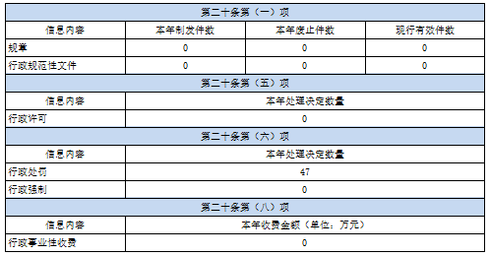
三、收到和处理政府信息公开申请情况
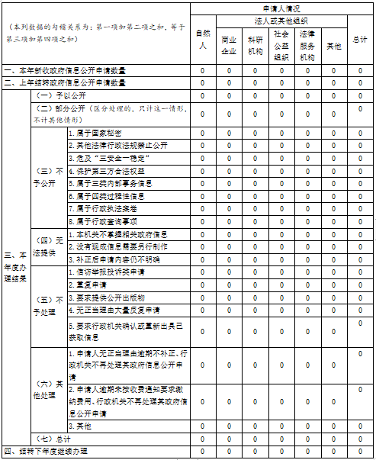
四、政府信息公开行政复议、行政诉讼情况
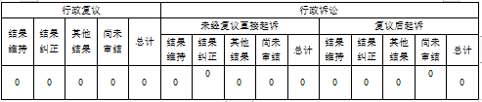
五、存在的主要问题及改进情况
（一）2021年问题整改情况
针对2021年度存在的问题，市文旅局高度重视，及时落实相关工作措施，确保整改工作见实效。一是不断强化重点领域信息公开，及时发布打准确、全面、规范的信息，结合政府信息公开发展新形势新要求，以满足群众最关心、最直接、最现实的信息需求为导向，不断充实细化重点领域信息公开内容；二是拓宽公开形式，按照便利、实用、有效的原则，认真创新政务公开的新载体、新形式，利用微博、微信平台，树立正确舆论导向，及时发布重要会议、重要活动、重要决策部署等动态，密切加强与公众的沟通联系，面向公众开放微博评论、私信以及微信消息、留言功能，受理咨询诉求、意见和建议等。
（二）2022年存在的主要问题
2022年度市文化和旅游局在政府信息公开工作方面取得了一定的成绩，但离公众的需求还存在一些差距。一是在制度建设方面略显薄弱，需加大工作考核、社会评议等制度的建设，进一步建立健全信息公开监督保障机制。二是在机构和队伍建设方面，要进一步加强力量配备，保障必要的工作经费，使信息公开工作有制度保障的同时，有经费和人力保障支撑。三是在政府信息公开内容方面还有待进一步完善，公开细节方面有待进一步深化，部分信息更新还不够及时等。
- 整改措施
在今后的工作中，市文化和旅游局将进一步探索政府信息公开工作的新思路、新方法，进一步规范完善信息公开制度，加大考核督查办度，确保信息及时快速公开，继续梳理信息公开目录，丰富信息公开内容，利用各种平台进一步规范办事工作程序等，做到体现政府服务职能、展示青州文旅形象、方便民众在线办事、开展文旅宣传和服务的窗口，打造务实高效的政务形象。
- 其他需要报告的事项
2022年，市文旅局共承办人大提案9件，政协提案34件，均在规定时间内提前办结，办复率、满意率达100%，全部被吸收采纳。2022年，根据《政府信息公开信息处理费管理办法》，我单位未收取信息处理费。

青州市文化和旅游局
2023年1月9日

